Консультация для воспитателей

«Физкультминутки и их место в режиме дня»
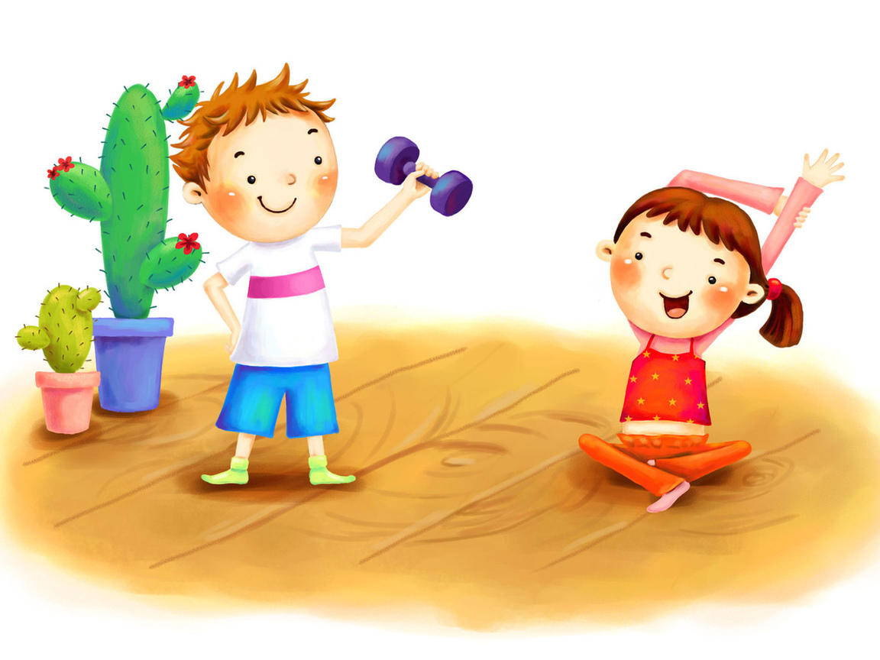

Значение физкультминуток состоит в том, чтобы обеспечить детям активный отдых, умственную работоспособность на занятии.
Специальными научными исследованиями установлено, что двигательные нагрузки в виде физкультминуток на занятии снимают застойные явления, вызываемые продолжительным сидением за столом, дают отдых утомленным мышцам, а также органам зрения и слуха. Физкультминутки проводятся в паузах на занятиях по развитию речи, рисованию, формированию элементарных математических представлений. Их цель – поддержание умственной работоспособности детей на достаточно высоком уровне. Утомление детей обычно наступает после 10-12 минуты. Оно сказывается на их поведении: ребята отвлекаются, шумят, переговариваются. Эти признаки служат для педагога сигналом того, что дети устали, и необходимо дать им возможность отдохнуть, переключив на другой активный вид деятельности. Продолжительность физкультминуток 2-3 мин.
Ребята выполняют физические упражнения, стоя у столов или выходя на свободное место (потягивания, наклоны, движения рук вверх и вниз, полу приседания,подпрыгивания,ходьба).Физкультминутка может сопровождаться текстом связанным или не связанным с содержанием занятия. При произнесении текста детьми необходимо следить чтобы выдох выполнялся при произнесении слов данной строки, а до начала следующей - глубокий и спокойный выдох, тогда после физкультминутки дыхание у ребенка остается спокойным и ритмичным. Интересно и эмоционально проходят физкультминутки с музыкальным сопровождением. Дети могут выполнять под музыку несколько видов танцевальных шагов или спеть 1-2 куплета песни, сопровождая их импровизированными движениями (кружение, наклоны, приседания и т.п.). Если на занятиях у детей не наблюдается признаков утомления физкультминутку можно не проводить.
Основные требования к проведению физкультминуток:
- проводятся на начальном этапе утомления 8-13-15-я минута занятия (в зависимости от возраста, вида деятельности, сложности учебного материала и т. д.);
- подбираются хорошо знакомые детям, простые, занимательные упражнения;
- отдаётся предпочтение упражнениям для утомлённых групп мышц;
- комплексы физкультминуток подбираются в зависимости от вида занятия и его содержания;
- подбираются разные по содержанию и по форме физкультминутки, так как однообразие снижает интерес детей к ним, а, следовательно, результативность.
Физкультминутки могут проводиться в форме общеразвивающих упражнений, подвижной игры, дидактической игры с движением, танцевальных движений, выполнение движений под стихотворный текст, а также в виде любого двигательного действия и задания.
Общеразвивающие упражнения для физкультминуток подбираются по тем же признакам, что и для утренней гимнастики. Целесообразно подбирать 3-4 упражнения, закончить физкультминутки можно прыжками, бегом на месте или ходьбой. Эти комплексы могут быть использованы на всех видах занятий, но лучше всего там, где чётко выделены структурные части.
Подвижные игры в качестве физкультминуток могут использоваться на всех видах занятий. Следует подбирать игры средней подвижности, не требующие большого пространства, с несложными, хорошо знакомыми детям правилами. Особенно эффективны игры, которые сочетаются с содержанием занятия, так как они могут быть проведены в любой его части и в любое, по усмотрению воспитателя время.
Например, на занятиях по ознакомлению с животным миром полезными будут игры «Мышеловка», «Котята и щенята», «Зайцы и волк» и т. п.
Дидактические игры в движении – физкультминутки хорошо вписываются в занятия по ознакомлению с природой, по звуковой культуре речи, по математике: «К названному дереву беги», «Найди дерево по семенам», «Вершки и корешки», «Где мы были – мы не скажем, а что делали - покажем» и т. д.
Танцевальные движения можно использовать между структурными частями занятий под звукозапись, пение воспитателя или самих детей. Танцевальные движения под музыку создают у детей хорошее настроение, развивают творческие способности. Больше всего подходят мелодии умеренного ритма, не громкие, иногда плавные, лирические.
Физкультминутки под стихотворный текст в практике дошкольных учреждений используются чаще всего. При подборе их к конкретному занятию следует обратить внимание на следующее:
- стихотворный текст должен быть высокохудожественным. Могут быть использованы стихи известных поэтов, потешки, загадки, считалки;
- преимущество следует отдавать стихам с чётким ритмом, так как они дают возможность использовать разнообразные движения;
- содержание текста стихотворения должны сочетаться с темой занятия, его программной задачей.
В качестве физкультминуток могут быть использованы любые двигательные действия и задания, сочетающиеся с содержанием занятия. Так, например, отгадывать загадки ребята, могут не словами, а движениями (изобразить зайчика, медведя, лягушку, ёлку, гриб и т. д.). Ценность таких отгадок в том, что ребёнок ищет образ отгадки в движении, что заставляет его более активно вспомнить, думать, находить наиболее выразительные движения.
Можно использовать различные имитационные движения: изображения спортсменов (лыжник, гимнаст, боксёр), отдельные трудовые действия (рубим дрова, заводим мотор и т. д.), повадки животных (лиса крадётся, заяц прыгает).
Воспитатель наблюдает за самочувствием и поведением детей, как во время физкультминутки, так и после неё. Данные наблюдения используются для боле рационального подбора упражнений и совершенствования методики.
Комплексы физкультминуток.
1.Приплыли тучи, дождевые Руки вытянуты, ладоши вниз.
Лей дождик - лей! Потряхивают руками, топают
Дождинки как живые, пляшут, ногами.
Пей, рожь, пей!
И рожь, склоняясь к земле зелёной,
Пьёт, пьёт, пьёт
А тёплый дождик неугомонный
Льёт, льёт, льёт! Наклоняются, садятся.

2.Зайки, где вы пропадали?
-Мы в капусте отдыхали, Трясутся от страха
А капусту вы не ели?
-Только носиком задели.
Вас бы надо наказать.
-Так попробуй нас догнать!Убегают.

3.Сначала буду маленьким, Присесть, обнять колени руками,
К коленочкам прижмусь.
Потом я вырасту большим, Встать,
До неба дотянусь, поднять руки вверх, встать на носочки.

4.Ветер дует нам в лицо. Машут руками на лицо.
Закачалось деревцо. Качаются из стороны в сторону.
Ветер тише, тише, тише. Приседая, машут руками вверх- вниз.
Деревцо всё выше, выше. Тянутся вверх.

5.Вот помощники мои,
Их как хочешь, поверни.
Хочешь эдак, хочешь так ─
Не обидятся никак.
(Руки вперёд, пальцы выпрямить и разжать. Ладони повернуть вниз. Пальцы сжимать и разжимать в такт стиха).

6.Спал цветок и вдруг проснулся,
Больше спать не захотел.
Шевельнулся, потянулся,
Взвился вверх и полетел.
Солнце утром лишь проснется,
Бабочка кружит и вьется.
(Выполнять согласованные со словами действия).

7.Гриша шел-шел-шел,
Белый гриб нашел.
Раз - грибок,
Два - грибок,
Три - грибок,
Положил их в кузовок.
(Выполнять согласованные со словами действия).

8.Эй, кузнец, молодец,
Захромал мой жеребец.
Ты подкуй его опять.
- Отчего-ж не подковать?
Вот гвоздь, вот подкова –
Раз, два и готово.
(Выполнять согласованные со словами действия).

9.Я мороза не боюсь,
С ним я крепко подружусь.
Подойдет ко мне мороз,
Тронет руку, тронет нос.
Значит, надо не зевать,
Прыгать, бегать и играть.
10.Дождь
Капля - раз, капля - два, Хлопки руками на каждое слово.
Очень медленно сперва,
А потом, потом, потом –
Все бегом, бегом, бегом. Бег.
Стали капли поспевать,
Капля каплю догонять. Хлопки руками на каждое слово.
Кап-кап, кап-кап. Свободные движения пальчиками.
Зонтики скорей раскроем,
От дождя себя укроем. Соединить руки над головой.
Листопад
Падают, падают листья,
В нашем саду листопад. Взмахи руками.
Желтые, красные листья
По ветру вьются, летят. Повороты вокруг себя.
Обуваемся
Я умею обуваться,
Топать ногами. Если только захочу,
Я и маленького братца Руки перед грудью,
Обуваться научу. Показывают "маленького братца".
Вот они, сапожки, Наклон вперед.
Этот с правой ножки, Погладить правую ногу.
Этот с левой ножки. Погладить левую ногу.
Снегопад
Белый снег, пушистый. Взмахи руками.
В воздухе кружится Повороты вокруг себя.
И на землю тихо
Падает, ложится. Опуститься на корточки.
Машина- 1
Шла по улице машина, Двигаться в заданном
Шла машина без бензина, направлении, вращая
Шла машина без шофера, воображаемый руль.
Без сигнала светофора,
Шла, сама, куда не зная,
Шла машина заводная.
Машина - 2
Завели машину: ш-ш-ш. Вращения руками перед грудью
Накачали шину: ш-ш-ш. "Насос". Вращение воображаемого
Улыбнулись веселей, и поехали скорей. Руля.
Хлоп - топ
Мы ручками похлопаем:
Хлоп, хлоп, хлоп.
Мы ножками потопаем:
Топ, топ, топ.
Весенний дождь
Поутру надел на ножки "Пробегать" пальчиками одной руки по другой
Дождь хрустальные сапожки, от предплечья к кисти.
Где наступит сапожок, Похлопывать руки ладонями.
Там раскроется цветок.
От дождя травинки
Распрямляют спинки. Поглаживать руки ладонями.
Солнышко
На носочки встанем,
Солнышко достанем.
До пяти считаем,
Руки поднимаем.
Радуга
В небе радуга висит, В воздухе "нарисовать" радугу.
Детвору веселит. Потянуться вверх и помахать кистями рук.
С нее, как с горки, Опустить руки вниз.
Едут Егорка, петух, кот, свинья и я. Загибать пальцы на руке.
Пароход
От зеленого причала
Оттолкнулся пароход
Он назад шагнул сначала.
А потом шагнул вперед.
И поплыл, поплыл по речке,
Набирая полный ход.
Потягушеньки
Потягушеньки моей душеньке.
Тянем ноженьки, тянем рученьки. Потягивание вверх, стопы приподнимаются на носки.
Сон, скорей уходи, сила, приходи. Напряжение всех мышц, руки согнуты в локтях.
Улыбнись, глазок, хоть один разок. Улыбка - мимическое движение.
Прогулка
С тобой гуляем весело,
По улице идем.
И по дороге песенку
Веселую поем. Шагать на месте.
Ля-ля-ля-ля, 4 хлопка.
По улице идем. Шаги на месте.
Ля-ля-ля-ля, 4 хлопка.
Мы песенку поем. Шаги на месте.
Фрукты
Будем мы варить компот. Маршировать на месте.
Фруктов нужно много.
Вот: Показать руками - "много".
Будем яблоки крошить, Имитировать, как крошат,
Грушу будем мы рубить, рубят,
Отожмем лимонный сок, отжимают
Слив положим и песок, кладут, насыпают песок.
Варим, варим мы компот, Повернуться вокруг себя.
Угостим честной народ. Хлопать в ладоши.
Птички
Птички прыгают, летают,
Птички весело поют,
Птички крошки собирают,
Птички зернышки клюют.
Перышки почистили,
Клювики почистили,
Дальше полетели
И на место сели.
(Выполнять согласованные со словами действия).

